**Общие рекомендации по организации мониторинга бентосных сообществ в местах потенциальных антропогенных воздействий**

**Примерный перечень потенциальных угроз**

1. Прямое разрушение локальных сообществ в результате дноуглубительных работ.
2. Изменение гидродинамического режима вследствие изменения рельефа дна.
3. Изменение характера осадконакопления в результате строительных и дноуглубительных работ.
4. Хроническое загрязнение промышленными отходами, нефтепродуктами и т.п.
5. Биологические инвазии за счет транспортного сообщения с другими регионами.
6. Техногенные катастрофы, выражающиеся в разовых, кратковременных воздействиях (разливы нефтепродуктов, сбросы продуктов химического производства).

**Общая структура мониторинга**

Схема организации мониторинга должна быть адаптирована для решения задач двух типов. Во-первых, анализ долговременных изменений в структуре сообществ и популяций отдельных видов (отслеживание возможных последствий угроз 1-5). Во-вторых, получение данных об ущербе природным сообществам (угроза 6 и последствия угроз 1, 4).

**Пространственный дизайн мониторинга**

Пространственное расположение учетных стационаров (сайтов, на которых будут отслеживаться те или иные показатели) должно соответствовать BACI-схеме (Before After Control Impact, см. Smith, 2002). То есть должны быть выбраны учетные стационары, расположенные как в местах потенциального проявления перечисленных выше угроз, так и в однотипных местообитаниях, не попадающих под их влияние. Все учетные стационары должны иметь неизменную привязку к координатам.

*NB. Выбор этих участков задача непростая и, не будучи знакомым с местностью, я не могу дать какой-то обоснованной рекомендации. Из общих соображений, это должны быть трансекты станций (на каждой станции, видимо, по 5 проб). Станции на трансекте должны располагаться на расстоянии 250, 500, 1000, 2000 м от потенциального источника угроз.*

*Возможно, одна трансекта должна располагаться на траверсе терминала, другая выше, третья ниже по течению. И все то же самое - на противоположном берегу. На рисунке то, как я вижу пространственное расположение трансект, но не уверен, что это должно быть именно так.*

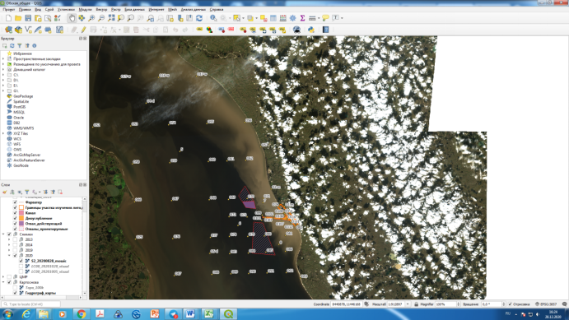

*Итого, предположительно 6 трансект х 4 станции х 5 проб = 120 проб. Многовато. Но надо думать, возможно не по 5, а по 3 пробы на станцию.*

**Периодичность наблюдений**

Обязательно надо провести специальное описание учетных стационаров до начала эксплуатации терминала в рабочем режиме. Простой выжимки из уже имеющихся данных по гидробиологическому описанию акватории будет недостаточно.

Учетные стационары должны быть двух типов: «активные» (на них проводятся наблюдения с максимально возможной частотой) и «законсервированные» - стационары, на которых описания проводятся по мере появления угроз.

Важное требование к мониторингу для решения задач первого типа (см. выше) - это регулярность. Однотипные сборы должны проводиться с неизменной периодичностью. Идеально - четыре раза в год, в соответствии с гидрологическими сезонами. Минимально - раз в год. Более редкое описание не годится, так как подавляющее большинство видов бентосных животных, представленных в данном сообществе (полихеты, олигохеты, бокоплавы), обладают небольшой продолжительностью жизни и поэтому могут очень быстро реагировать на те или иные воздействия.

Для решения задач второго типа необходимо реализовывать периодическое переописание участков мониторинга во время отсутствия экстремальных воздействий (частота - раз в несколько лет). Далее, при наступлении катастрофических воздействий, переописание должно проводиться с максимально возможной частотой.

**Взятие проб и первичная обработка**

Пробы должны иметь количественный характер (дночерпатель Ван-Вина). Промывка проб должна проходить через сито с диаметром ячеи 0.5 мм. При необходимости можно использовать фракционные способы промывки. Один из возможных способов сводится к следующему. Для промывки используют колонку из, как минимум, двух сит (верхнее с диаметром ячеи 1 или 2 мм, нижнее с диаметром ячеи 0.5 мм). Материал с верхнего сита подвергается тотальной разборке. Материал с нижнего сита взвешивается и отбирается часть (навеска), которая также взвешивается, после чего подвергается тотальной разборке. Далее обилие организмов из навески пересчитывается на общее количество материала с сита 0.5 мм. На Каждой станции берется по 5 проб (при необходимости количество проб можно сократить, но должно браться не менее 3 проб). Каждая проба разбирается отдельно.

Весь материал проб должен сохраняться в мониторинговых коллекциях. Соответственно, должна быть разработана система хранения и каталогизации коллекций. Необходим договор с организациями, способными предоставить помещения для хранения.

**Регистрируемые биологические параметры**

Можно выделить три группы биологических параметров (Табл. 1).

Таблица 1. Регистрируемые биологические параметры и приблизительная оценка трудозатрат.

|  |  |  |  |  |
| --- | --- | --- | --- | --- |
| Параметр | Характер проб | Способ обработки | Оценка трудозатрат | Мониторинговые коллекции |
| Генетические данные для выявления криптических инвазий | Случайные выборки небольшого количества (десятки экземпляров) представителей всех отмеченных видов. Наиболее важными являются Pontoporeia femorata, Monoporeia affinis, Sduria entomon,  Marenzelleria arctia. | Выделение ДНК, ПЦР маркера (COI), Секвенирование, биоинформационный анализ. | Невысокая | Хранение спиртовых фиксаций |
| Оценка частоты аномальных эмбрионов в марзупиумах амфипод | Случайные выборки десятков особей  Pontoporeia femorata, Monoporeia affinis. Сборы надо производить в период, когда в марзупиумах представлены эмбрионы подходящих для анализа стадий. | Подсчет количества нормальных и аномальных эмбрионов | Средняя | Фиксация в формалине или спирте эквивалентного количества особей, не подвергшихся вскрытию. |
| Обилие видов | Материалы количественной разборки дночерпательных проб. | Определение организмов до минимально возможного таксономического уровня. Подсчет количества особей. Определение биомассы. | Высокая | Фиксированные в формалине или спирте все организмы, попавшие в пробы. |

**Регистрируемы абиотические параметры**

На каждой станции необходимо получить информацию по профилю от поверхности до дна с определением ключевых параметров (необходим CTD-зонд): температура, соленость, концентрация хлорофилла (плюс все, что еще можно повесить на зонд). В донных отложениях необходимо проводить оценку общего органического вещества (TOM) и гранулометрического состава осадков в верхних слоях грунта.

*NB. Здесь нужна консультация еще кого-то, так как я не представления не имею, что может откладываться на дне в результате той активности, которая проектируется.*